**Элементы конфликтологии**

***ПРИЧИНЫ ВОЗНИКНОВЕНИЯ КОНФЛИКТОВ***

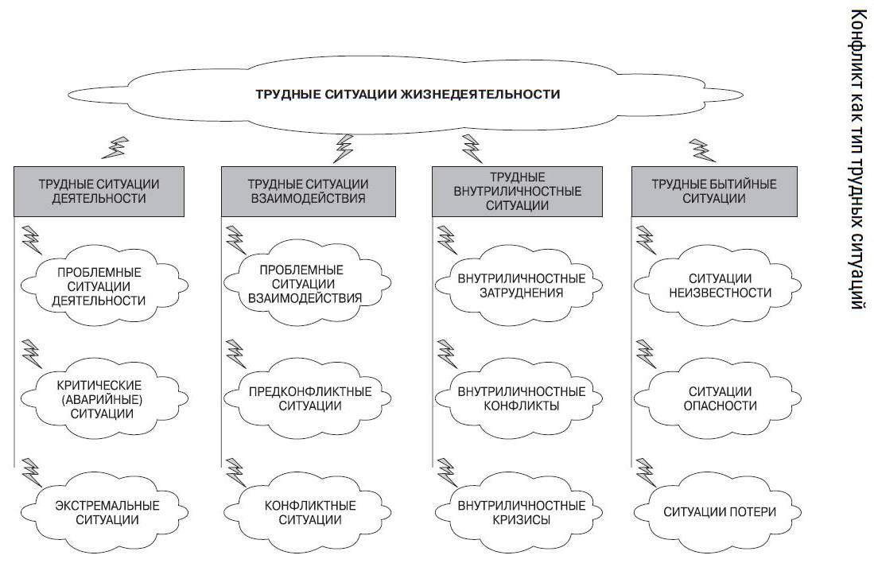

**КОНФЛИКТЫ С УЧАСТИЕМ ЧЕЛОВЕКА**

***ВНУТРИЛИЧНОСТНЫЕ***

***СОЦИАЛЬНЫЕ***



Между хочу и нужно

Между хочу и хочу

Межлистные

Между личностью и группой

Между хочу и не могу

Между средн. социальными группами

Между могу и не могу

Между больш.социальными группами

Между нужно и нужно

Между малыми социальными группами

Между нужно и не могу

Межгосударственные



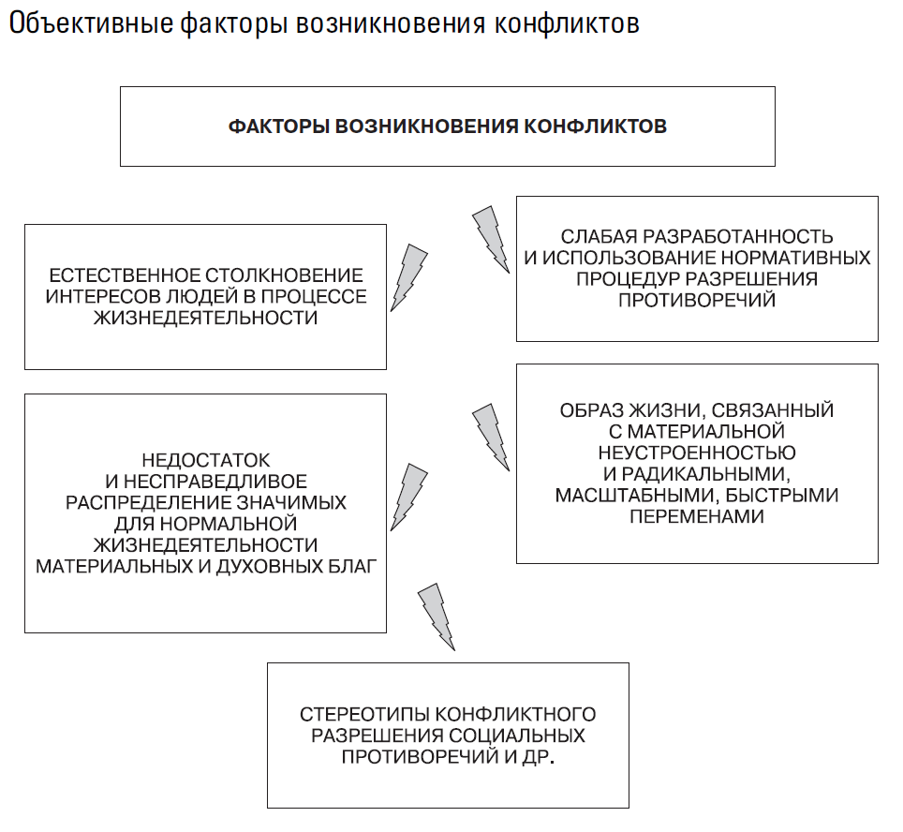

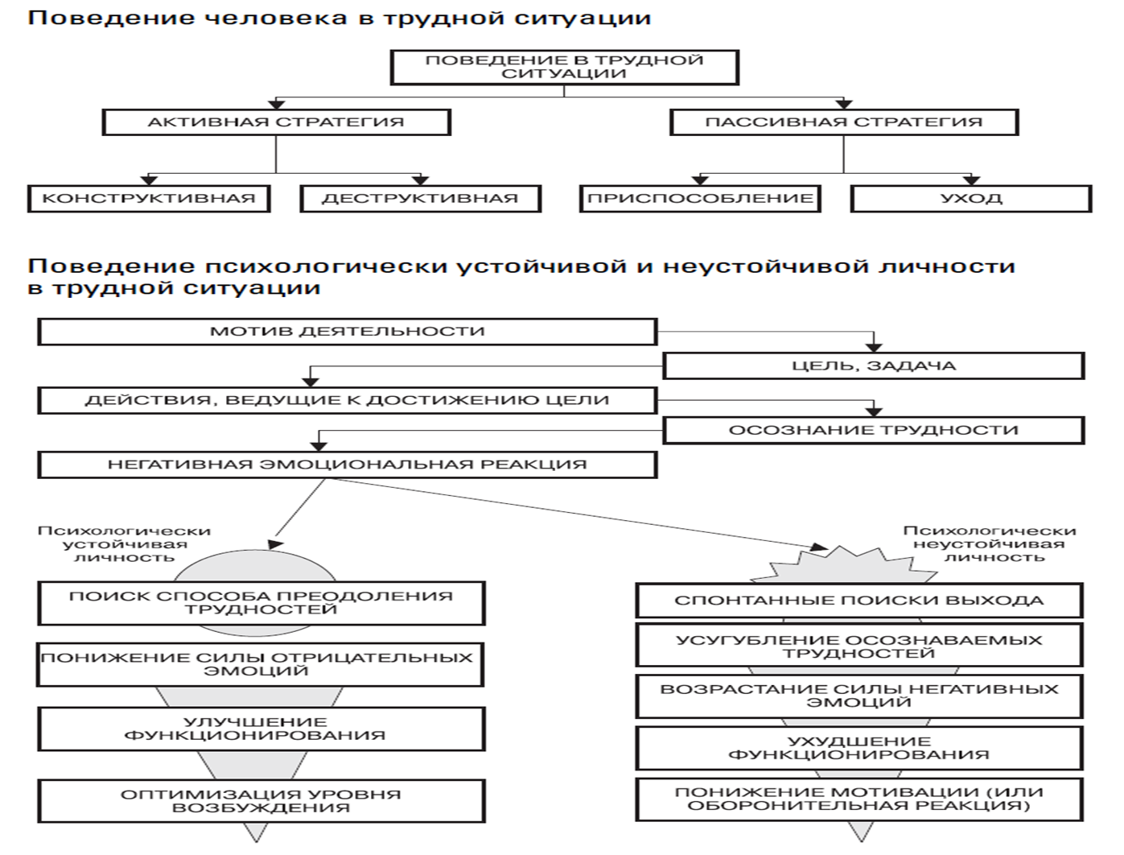

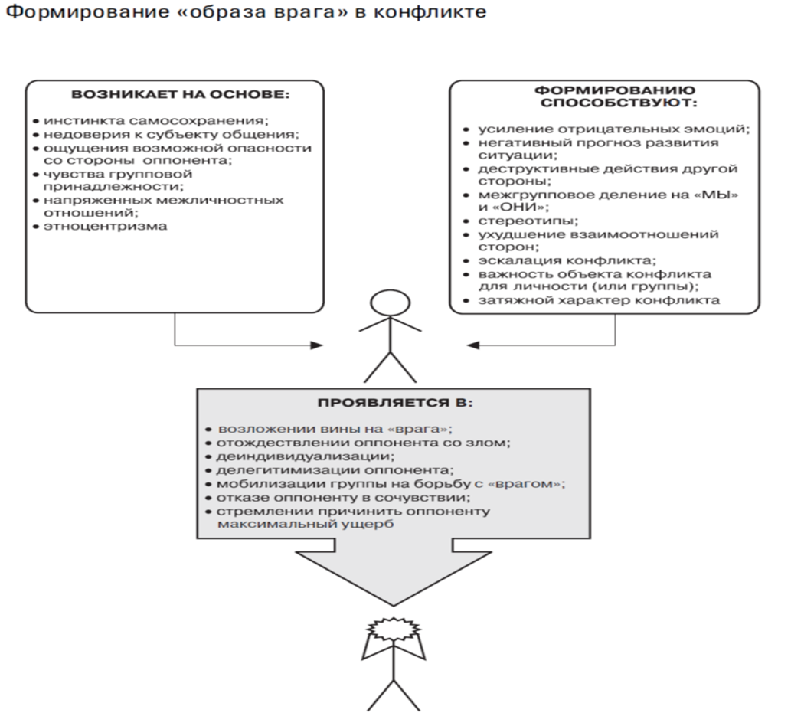

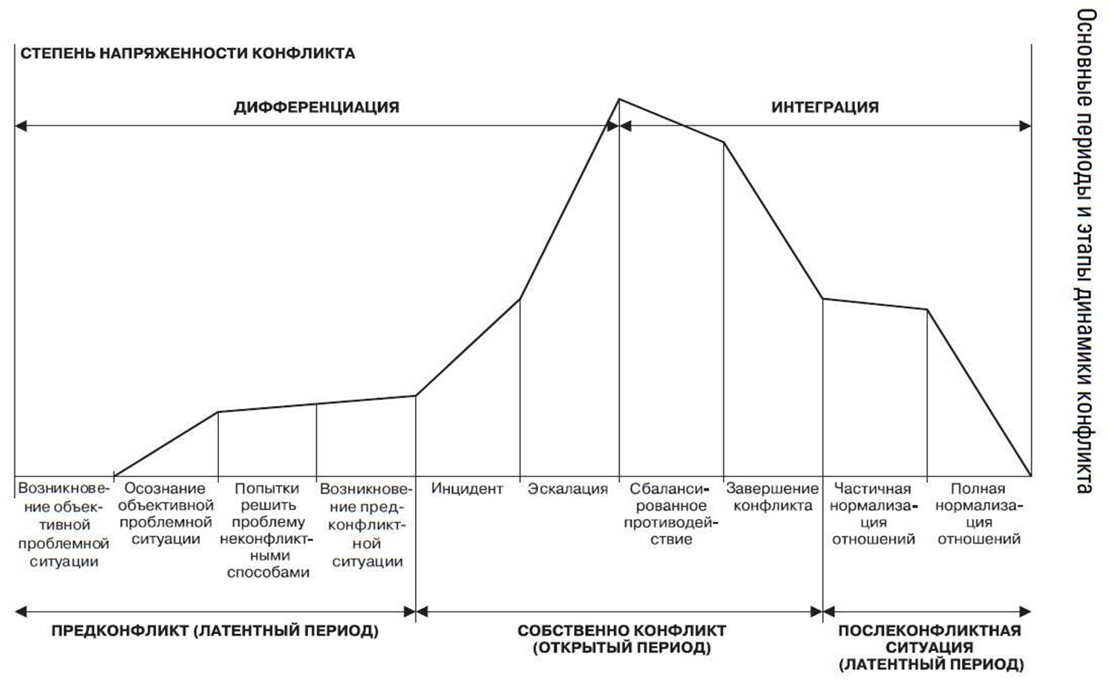

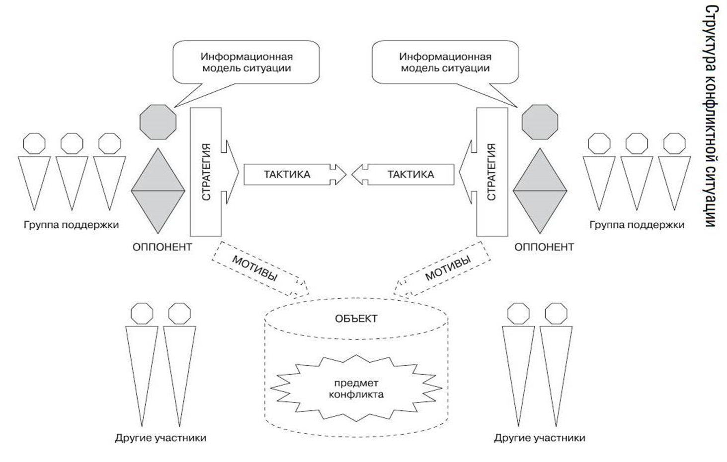

**Зависимость способа разрешения конфликта от стратегий, избираемых оппонентами**

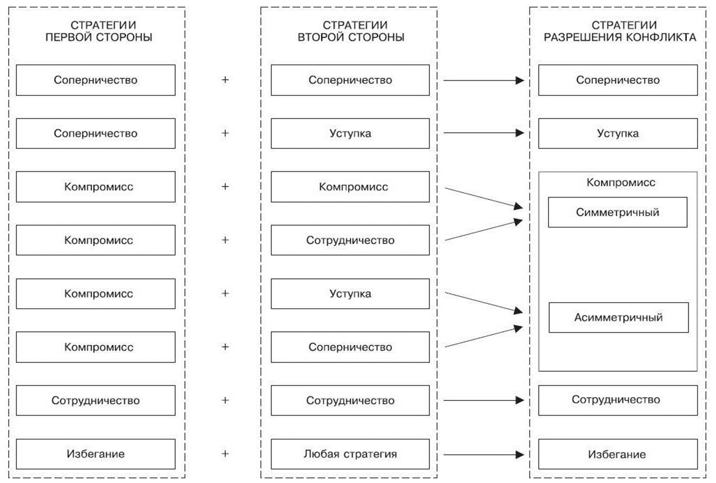

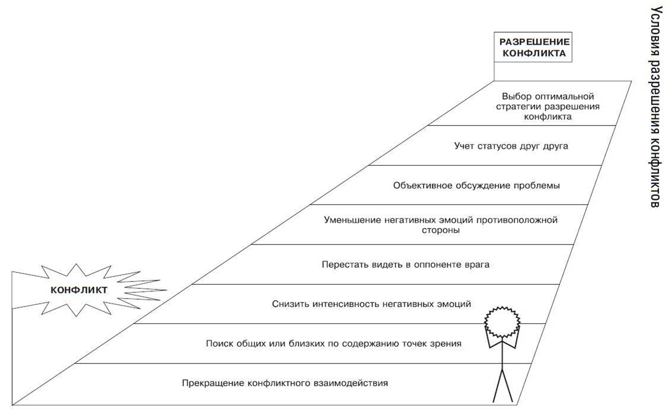

**МЕДИАЦИЯ КАК СПОСОБ РАЗРЕШЕНИЯ КОНФЛИКТА**

**Восстановительное правосудие** – это новый подход к тому , как обществу необходимо реагировать на преступление. Всякое правонарушение должно повлечь обязательство правонарушителя по заглаживанию вреда, нанесенного жертве.

Восстановительный подход вовлекает в активное участие жертвы и обидчика в работу по решению проблемы (конфликта) с помощью третьей стороны- медиатора.

**Основные принципы медиации.**

Медиация как деятельность, основывается на определенных началах, составляющих принципы медиации. Первая задача медиатора в начале переговоров состоит в том, чтобы проверить и обеспечить названные принципы: **Добровольность; Информированность; Нейтральность; Конфиденциальность; Ответственность; Заглаживание вреда обидчиком; Самостоятельность –** это принципы восстановительной медиации.

В соответствии со 193-ФЗ № 341071-5 «Об альтернативной процедуре урегулирования споров с участием посредника (процедуре медиации)» основные принципы медиации определены ст.3 следующим образом: «Процедура медиации проводится при взаимном волеизъявлении сторон на основе принципов добровольности, конфиденциальности, сотрудничества и равноправия сторон, беспристрастности и независимости медиатора».

1. ПРИНЦИП ДОБРОВОЛЬНОСТИ - примирительная процедура (медиация) может состояться только в случае, если стороны пришли на переговоры ДОБРОВОЛЬНО и действительно ГОТОВЫ ДОГОВАРИВАТЬСЯ.

2. ПРИНЦИП КОНФИДЕНЦИАЛЬНОСТИ. По общему правилу примирительные процедуры (медиация) от начала и до конца конфиденциальны. Сам факт проведения примирительной процедуры (медиации) в отсутствие согласия сторон об ином должен быть неизвестен лицам, не участвующим в примирительной процедуре (медиации). В этом отличие процедуры медиации от судебной процедуры.

3. ПРИНЦИП НЕЙТРАЛЬНОСТИ (БЕСПРИСТРАСТНОСТИ И НЕЗАВИСИМОСТИ) ПОСРЕДНИКА (МЕДИАТОРА). Посредник (медиатор) находится в роли нейтрального помощника, он не дает советов, не принимает никаких решений, одинаково нейтрально относится к сторонам, и не заинтересован в выигрыше одной из сторон. Посредник (медиатор) сохраняет независимое, беспристрастное отношение с каждой из сторон примирительной процедуры (медиации) и обеспечивает им равное право участия в переговорах.

4. ПРИНЦИП РАВНОПРАВИЯ И СОТРУДНИЧЕСТВА СТОРОН. Ни одна сторона примирительной процедуры (медиации) не имеет ПРОЦЕДУРНЫХ ПРЕИМУЩЕСТВ.

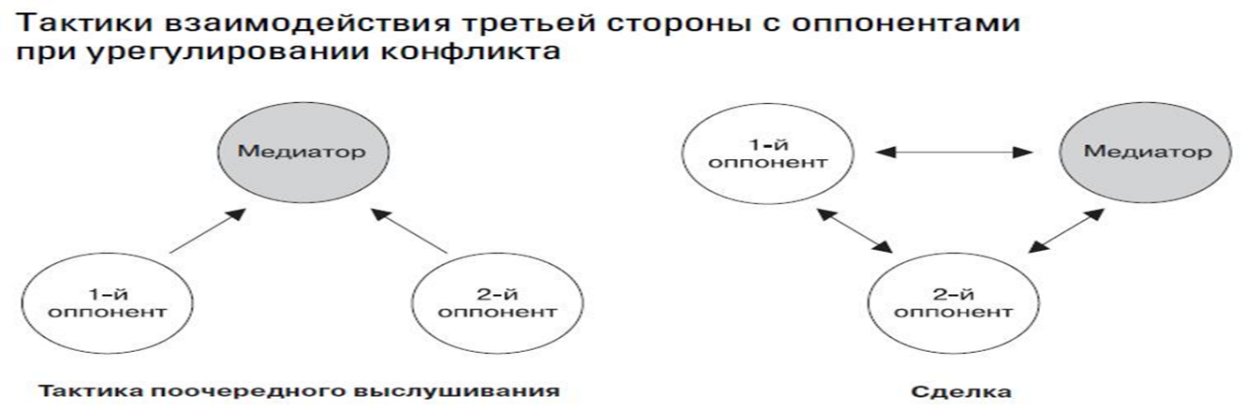

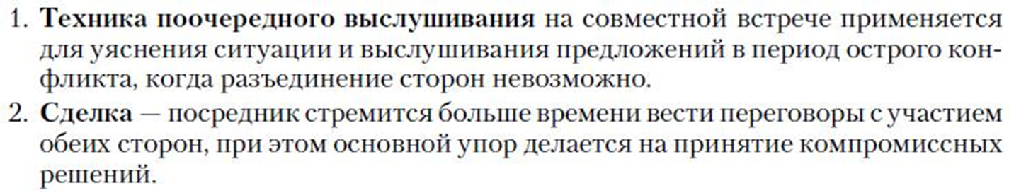

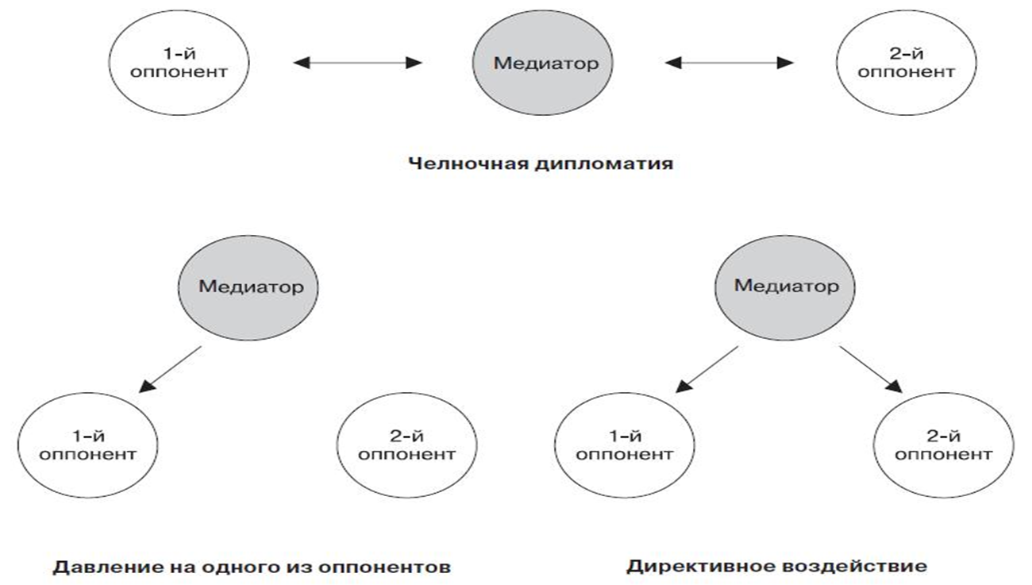

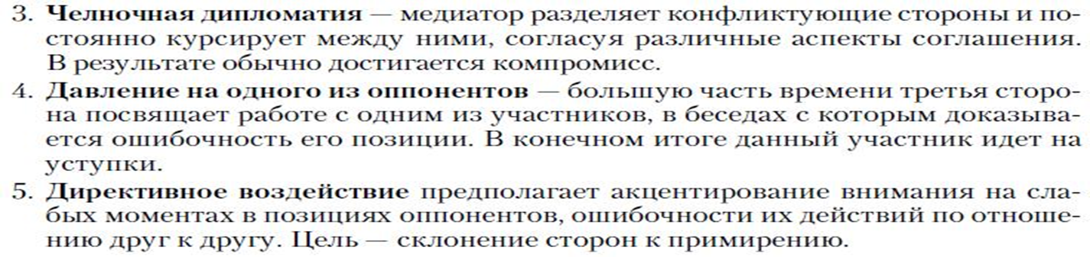

**17 шагов в разрешении конфликтов с участием третьей стороны**

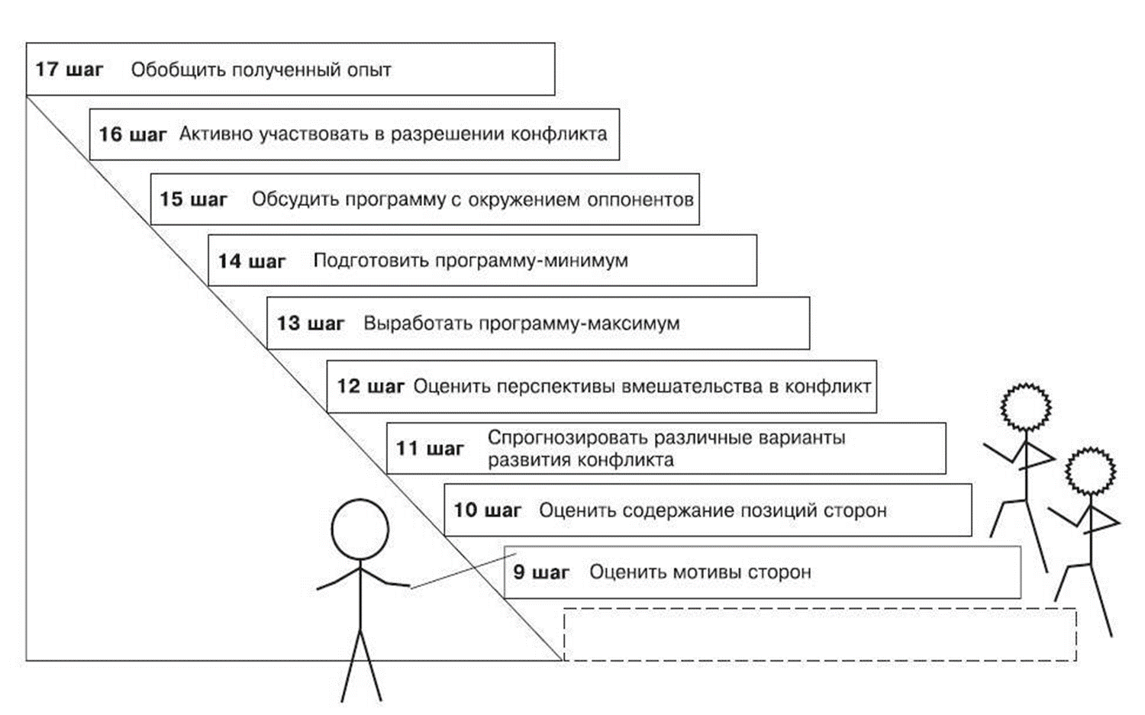

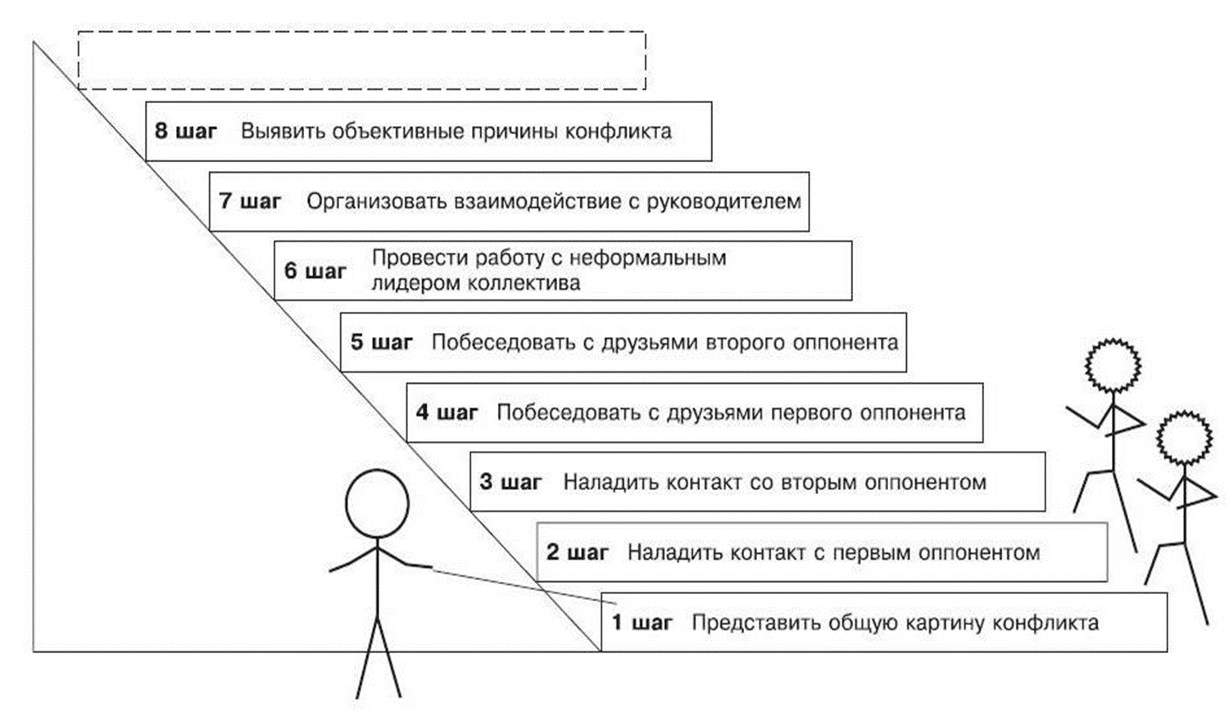

**Компромисс в процессе переговоров**

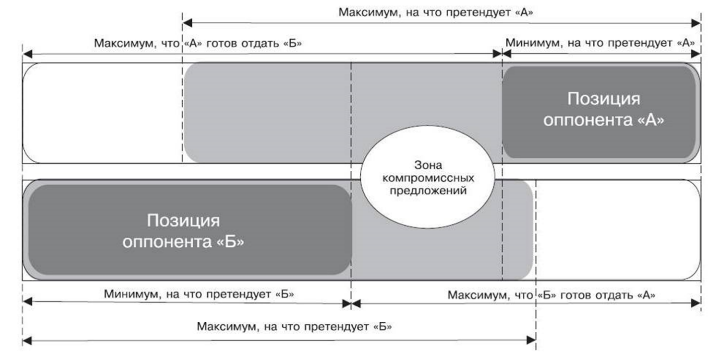

**ШСП**

В ШСП обязательно входят учащиеся медиаторы и взрослый куратор. Медиаторами (ведущими) могут быть : - учащиеся; - педагогические работники образовательного учреждения; Участники программ- дети, педагоги , администрация, родители.

Возможно совместное ведение примирительных программ взрослым и ребенком.

Куратор ШСП –взрослый, который организует работу службы и получает информацию о конфликтах и криминальных ситуациях.

***Основополагающими для службы являются следующие моменты:***

- решение о том, как будет выглядеть «мир», принимают сами конфликтующие стороны;

- ответственность за предотвращение и поведение в конфликтной ситуации в будущем опять же берут на себя сами конфликтующие стороны;

- ребята учатся сами и показывают другим, какие стили и способы поведения в конфликтной ситуации помогают общаться лучше, легче (компетентнее и эффективнее как сказали бы взрослые);

ШСП – это путь, благодаря которому педагоги и родители осваивают способы и модели конструктивного и взаимоприемлемого взаимодействия, поскольку если разобраться, то цель и у тех и у других одна – что бы дети хорошо учились, с интересом относились к школе и учебе в целом, радовались сами и радовали своих учителей и родителей.